# 千锋HTML5面试宝典（2019版）

## 第一部分：页面布局与设备适配

1. <div class="parent"><div class="child"></div></div>,父元素和子元素宽高不固定，如何实现水平垂直居中。
2. 分别实现骰子中的 '一点' 和 '三点' 的布局。
3. 简述选择器~和+的区别。
4. 简述box-sizing的有效值以及所对应的盒模型规则。
5. flex中元素的margin是否会合并？
6. 简述align-items和align-content的区别。
7. 简述data:属性的用法（如何设置，如何获取）；有何优势？
8. 简述title与h1的区别，b与strong的区别，i与em的区别。
9. 什么是标准文档流？
10. z-index是什么？在position的值是什么时可以触发？
11. css3如何实现圆角？
12. HTML5有哪些缓存方式
13. CSS3新增的伪类有哪些？
14. CSS实现垂直水平居中？
15. 简述一下src与href的区别。
16. 什么是css hack？
17. 什么叫优雅降级和渐进增强？
18. 移动端适配怎么做？
19. 请问苹果原生浏览器中默认样式如何清除，例如button，input的默认样式（谷歌浏览器没有问题）
20. CSS清除浮动的方法
21. PC端常用的布局方法
22. sass 语法编写for split 3张背景图
23. 布局 左边20% 中间自适应 右边200px 不能用定位

## 第二部分：JavaScript

1. 移动端点击事件300ms延迟如何去掉？原因是什么？
2. function Foo(){

getName=function(){

Console.log(1)

}

return this;

}

Foo.geteName=function(){console.log(2)}

Foo.prototype.geteName=function(){console.log(3)}

var geteName=function(){console.log(4)}

function getName(){console.log(5)}

//输出结果

Foo.geteName()//2

geteName()//4

Foo().geteName()//1

geteName()//1

new Foo.geteName()//2

new Foo().geteName()//3

new new Foo().geteName()//3

1. Cookie有哪些属性？其中色粗热，httpOnly分别有什么作用？如何使用原声node.js操作cookie？
2. 用多种方法JAVAScript实现继承。
3. 如何实现函数的柯里化？比如add(1)(2)(3)
4. 写出以下代码运行后的输出：//2 4 3 1

setTimeout(function(){

console.log(1)

})

new Promise(function(resolve,reject){

console.log(2);

resolve(3)

}).then(function(val){

console.log(val）

})

console.log(4)

console.log(4)

1. 获取页面中用到的多有HTML标签，示例：p,div,a
2. 将[1,2]与 [3,[4]]合并为[1,2,3,[4]]
3. Array.forEach()与Array.map()的区别，Array.slice()与Array.splice()的区别
4. 将1234567转换为1，234，567
5. bind的作用是什么
6. <div><p>123</p><p>456</p></div> 匹配出所有p中的内容[123,456]
7. 如何实现多个标签页之间的通讯？（A页面输入文字，实时在B页面输出）
8. Promise.resolve(Promise.resolve(1)).then(console.log)输出什么？
9. var let const的区别
10. 请简述浏览器解析，加载页面的过程
11. document load和documen ready 的区别
12. 如何自定义事件
13. 解释$rootScrop和 $scope 的区别
14. web性能优化
15. 用setTImeout 来实现setInterval
16. 如何判断user对象里有没有a这个属性？如果判断成立把user对象中所有的属性都输出出来？

Var user={‘a’:’19’,’b’:’18’,’c’:’16’}

1. 使用setTimeout模拟setInterval的功能做一个60秒的倒数计时
2. 实现一个函数，运算结果可以满足如下预期结果

Add（1）（2）//3

Add（1，2，3）（10）//16

Add（1）（2）（3）（4））（5）//15

1. 什么是bundle,什么是chunk，什么是module？
2. 什么是长缓存，在webpack中如何做到长缓存优化？
3. 如何避免回调地狱
4. 构造函数Fn，原型对象，实例对象，三者之间的关系
5. 对MVC，MVVM的理解
6. 写一个function，清除字符串前后的空格。（兼容所有的浏览器）
7. 使用正则表达式验证邮箱格式。
8. 简述同步和异步的区别
9. javascript中callee和caller的作用
10. 统计字符串中字母个数或统计最多的字母数。
11. Jquery 的事件委托方法on，live，delegate之间有区别？
12. 如何理解闭包
13. 跨域请求资源的方法有哪些？
14. 简述下Promise对象
15. 简述一下Sass，Less，其说明区别？
16. 数组扁平化，不用api
17. http200和302的区别
18. webpack中loader和plugins的区别
19. 长列表懒加载思路与性能优化

var func=(function(a){

this.a=a;

return function(a){

a+=this.a;

return a

}

}) (function(a,b){

return a;

}(1,2))

console.log(func(4))

1. 用javascript实现观察者模式
2. 写个方法返回数组层深？如：var arr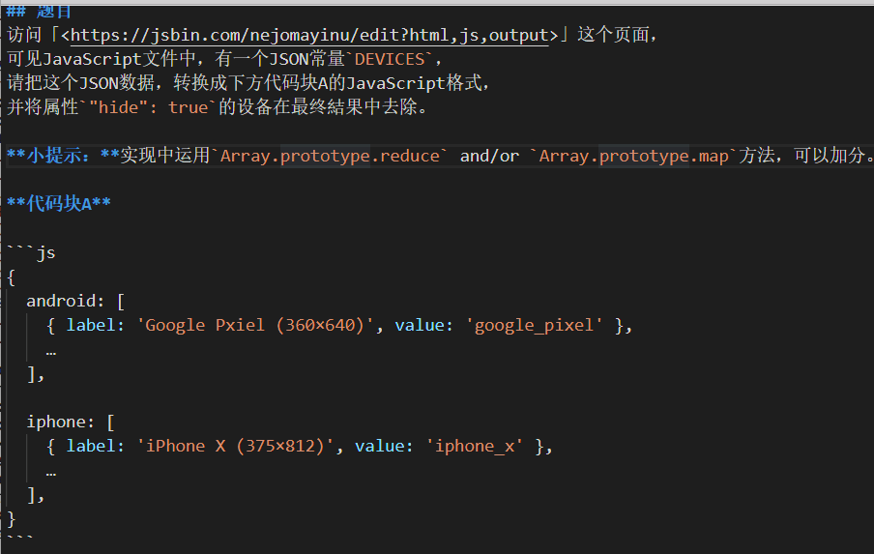 =[1,[2,3][4,[5,6]]],return 值为3
3. 简述一下面相对象的六一法则
4. 谈谈垃圾回收机制方法以及内存管理
5. 开发过程中遇到内存泄漏的
6. 请编写获取当前窗口地址中查询参数name的值，当前窗口地址为：

https://foo.com/？id=1&name=tom

1. 已知a，b两个构造函数，现在let c = new a(),如何在c的存储地址不变的情况下，改变c的继承（c-》a转为c-》b）
2. Promise的原理？Async await的原理？两者的区别？
3. Immutable的原理？
4. 当修改一个数据时，不想整个页面都被重新渲染，只想要渲染变更数据的那一部分，怎么做？
5. 用过Before each吗
6. 浏览器有哪些兼容，你分装过什么插件（他会随便说一个叫你分装），异步（他会写一个例子叫你把他实现
7. 如何防止XSRF
8. 如何判断一个对象是否为数组，函数
9. 一个函数，接受可变个数参数，且每个参数均为数字，返回参数重的最大值。
10. 请写出ES6种Array.isArray()的代码实现。
11. 实现一个函数clone，可以对javascript中的5种主要数据类型进行值复制。
12. h5新增缓存方式，和cookie的区别
13. 假如A页面我定义了一个定时器，然后跳到B页面如果让A页面的定时器暂停
14. 在js原生事件中onclick 和jsx 里onclick 的区别
15. promise的实现原理 如果我现在向服务器发送一个请求 但是我后悔了我不想让服务器返回数据 去实现一个delay
16. commonJS 和requirejs的实现原理
17. 面向对象编程与面向过程编程的区别
18. eval是做什么的？性能怎么样？安全如何？
19. 函数节流、防抖
20. 数据类型（判断，==和===）堆栈、内存泄漏及垃圾回收机制
21. 了解ES6 的 Proxy吗？
22. 深拷贝是什么？项目哪里是用到了深拷贝？
23. 事件循环 Event loop
24. $(window).load与$(window).ready的差别？
25. swiper插件从后台获取数据没问题，css代码啥的也没问题，但是图片不动，应该怎么解决？
26. sroll resize 使用函数节流实现不要频繁触发事件的需求
27. 手写代码 监测数组变化 并返回数组长度
28. ES6中，数组监测怎么实现的（代理）
29. 深拷贝和浅拷贝
30. Jquery 优点 缺点
31. ES6 class关键字 原理 跟function什么区别
32. iframe跨域问题 页面之间怎么传值
33. 手写代码 实现forEach map filter reduce
34. commonJS AMD CMD
35. jquery写的页面 切换到vue的页面 有卡顿吗
36. require.js 源码看过吗 怎么做到异步加载的
37. jenkins 上线流程
38. jq $()能传什么参数 ?html代码怎么解析?传function呢?
39. AMD怎么加载文件的?
40. jquery怎么找到 事件源元素
41. 模板引擎原理
42. 列举你所知道的伪类和伪元素。伪类和伪元素有什么区别？
43. 下面打印的结果是什么？为什么？

var m = 1;

function log(){

var m = 2;

return function(){

m += 1;

}

}

var _log = log();

_log();

console.log(m);

1. 下面打印的结果是什么？为什么？

for (var i = 0; i< 5; i++) {

(function(){

setTimeout(function(){

console.log(i);

},1000)

})(i)

}

1. 下面打印的结果是什么？为什么？

function fun(){}

console.log(typeof fun)

console.log(fun instanceof Function)

console.log(fun instanceof Object)

1. 下面打印的结果是什么？为什么？

var a = 1;

var obj = {

a:2,

getA:function (){

return this.a;

}

}

console.log(obj.getA());

console.log(obj.getA.call());

console.log(obj.getA.call({a:10}))

1. 下面打印的结果是什么？为什么？

var arr = [1,2,3];

function test(arr){

arr = [];

}

test(arr);

console.log(arr);

1. 下面打印的结果是什么？为什么？

var arr = [1,2,3];

function test(arr){

arr = [];

}

test(arr);

console.log(arr);

1. 构造函数Fn，原型对象，实例对象三者之间的关联关系
2. Var、const、let的区别

const tree = {

id:'root',

children:[

{id:1,children:[]},

{id:2,children:[]},

{id:3,children:[]},

{id:4,children:[

{id:5,children:[]}

]

}

]

}

// TODO：根据id快速找到对应的元素

1. 原型链，vue双向绑定

## 第三部分：react部分

1. react中不同组件之间如何做到数据交互？
2. react中refs的作用是什么？
3. 请列举react生命周期函数。
4. 组件绑定和js原生绑定事件哪个先执行
5. fetch的延时操作
6. A 组件嵌套 B 组件，生命周期执行顺序
7. diff和Key之间的联系
8. 虚拟dom和原生dom
9. 新出来两个钩子函数？和砍掉的will系列有啥区别？
10. react中如何打包上传图片文件
11. 对单向数据流和双向数据绑定的理解，好处？
12. React组件中props和state有什么区别？
13. react中组件分为那俩种
14. react中函数组件和普通组件的区别
15. react中setstate之后做了什么
16. redux本来是同步的为什么它能执行异步代码（chunk）实现原理是什么 中间件的实现原理是什么
17. 列举重新渲染render的情况
18. react 按需加载
19. react 实现目录树 （组件自身调用自身）
20. React组件生命周期按装载，更新，销毁三个阶段分别都有哪些？
21. 调用this.setState之后，react都做了哪些操作？怎么拿到改变后的值？

## 第四部分：vue部分

1. vue的虚拟dom
2. 如何理解vue中的mvvm模式
3. .vue中<keep-alive> 的作用
4. vue生命周期的理解
5. vue路由组件传参
6. vue如何实现单页面应用
7. 经过二个月“测评项目“开发，测试，上线，”测评项目“服务于学校实施的第一站，参与测评学校的学生上午8点集中开测。市场反馈有如下情况：

1）打开网站出现502

2）登录进不去系统

3）提交数据一致反复

4）有时出现白屏现象

1. 对于市场反馈情况谈谈你的认识？
2. vue组件的data为什么是函数？
3. vue router的钩子函数有哪些？他们有哪些参数？
4. 说明一下封装vue组件的原则和方法
5. 简述一下$nextTick的用法
6. shouldComponentUpdate的作用是什么？
7. 说出至少4种vue当中的指令和它的用法？
8. vuex是什么？怎么使用？描述使用它实现登录功能的流程？
9. 请说一下封装vue组件的过程。
10. redux saga 和redux-thunk 的区别与使用场景
11. setState修改数据是异步的么？那我要setState之后立即更新ui怎么做。
12. 谈谈vue。react，生命周期函数？vue的实例选项对象？谈谈动态数据绑定的原理是什么？如何切换路由。有哪些方法传值到下一个页面，区别是什么？
13. 路由传参的几种方式
14. vue-loader解释一下
15. 用vue封装个组件，可以自定义里面有多少个input
16. 用过插槽吗？用的是具名插槽还是匿名插槽
17. Vue-cli运行的命令行
18. Vue 路由守卫
19. Vue中如何实现子组件内的css样式名在项目中绝对唯一性
20. Vue中computed与watch有什么区别，哪一个更好
21. vue的双向数据绑定原理
22. vue3中的双向数据绑定proxy
23. vue和react中diff算法区别
24. 请你说一下vue中create和mount的区别
25. 子组件中是否可以修改props，如果想修改的话如何修改
26. Object.defineProperty有什么缺点
27. axios是什么？怎么使用？描述使用它实现登录功能的流程?
28. v-model是什么？Vue中标签怎么绑定事件？
29. 路由懒加载
30. 如何理解Vue的MVVM模式？

## 第五部分：杂项类

1. 用canvas 或者echarts 画一个svg图或者柱状图
2. 工作流程
3. 单元测试
4. 请简单绘制登录场景的业务流程图，如不熟悉登录业务，也可以选择自己之前项目的业务简单说明。
5. 项目上线后，会将 index.html 给后端，在地址栏上输入 www.abc.com，当在地址后面缀上 /layout 回车后，页面会报 404，是否遇见过这个问题，又该如何去解决
6. 项目中由谁定接口，公司文档如何管理，由谁负责上传代码，怎么上传代码的，项目发布都是怎么做的
7. 请你说说高级前端工程师和初级以及中级有什么区别
8. 用过echars与highchars么，你遇到哪些问题及如何解决的；
9. 你写过的项目中有没有使用过加密（了解）
10. 项目开发中是用什么工具来管理代码的；说一下你是用过的工具用法（git、svn）；
11. 谈谈对前后端分离的理解。
12. 请你谈一谈前端优化
13. 请你说一下我从A页面路由跳到B页面如何让它不记录路由跳转
14. 解释一下宏队列 微队列
15. 爬台阶的实现思路
16. 简述下Sass、Less且说明区别
17. 使用git上传的时候，会出现那些冲突，怎么解决这些冲突？
18. webpack打了一个大包，在浏览器打开页面时不能马上显示，怎么才能提高速度？

## 第六部分：NodeJS

1. node怎么升级？
2. 请使用nodejs原生的HTTP模块创建一个 web Server。
3. koa中间件的实现原理
4. 请使用Node.js编写代码实现遍历文件夹并输出所有的文件名
5. 图片上传到服务器的过程
6. token存储在localstorage里，当过期时过期的token怎么处理

## 第七部分，webpack

1. webpack 打包谈谈怎么优化的
2. vue react angular 怎么检测数据变化的
3. 关于fetch跨域做了什么配置
4. 模块化循环依赖怎么解开
5. webpack 打包后源码有读过吗 模块之间怎么依赖的
6. webpack如何加载资源的?
7. webpack中的ESlint怎么配置
8. x5浏览器哪些 特点 哪些坑

## 第八部分：混合开发

1. JSBridage 原理x3 android ios 什么区别

## 第九部分：测试

1. 灰度测试时什么